IE環境設定
- 加入「相容性檢視設定」
  - 點選IE工具列的「工具」項，點選「相容性檢視設定」
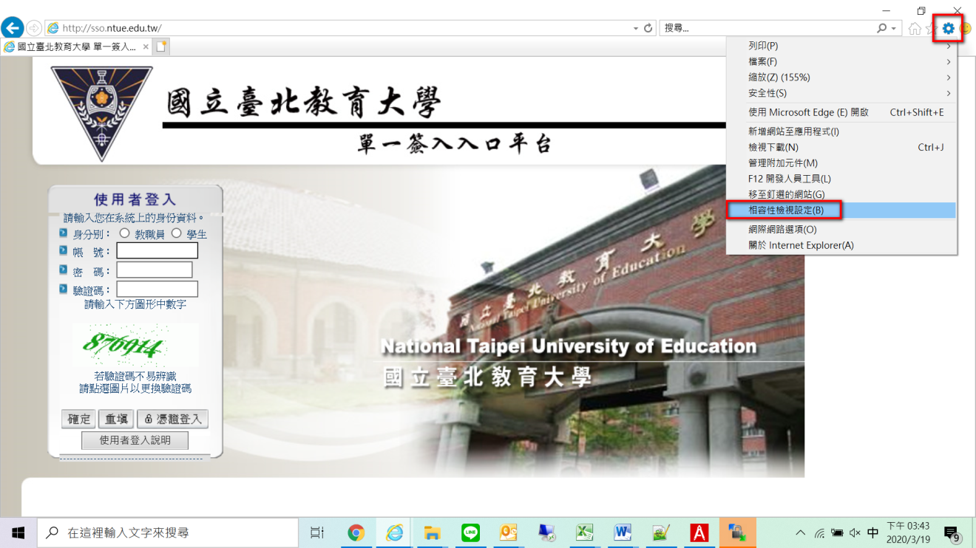
  - 填入網址https://sso.ntue.edu.tw，點按「新增」，將公文系統網址加入網站清單
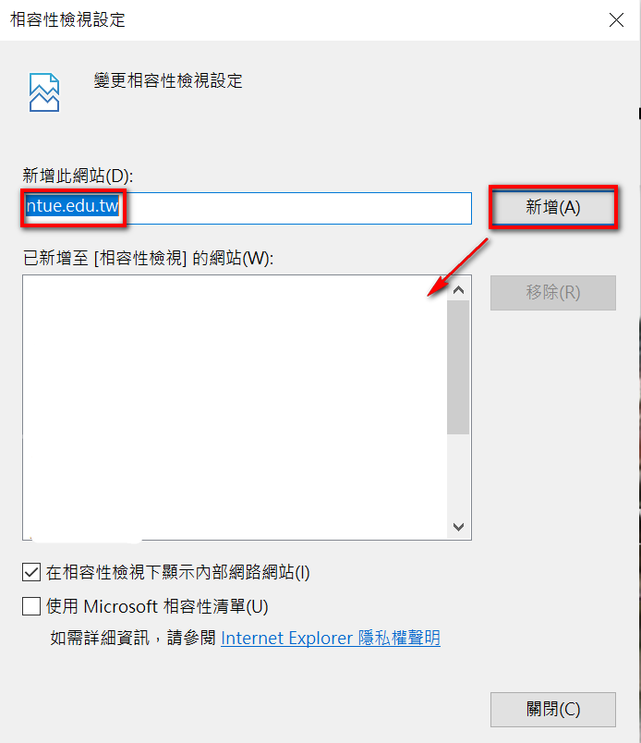

  - 加入「信任的網站」
    - 點選IE工具列的「工具」項，點選「網際網路選項」
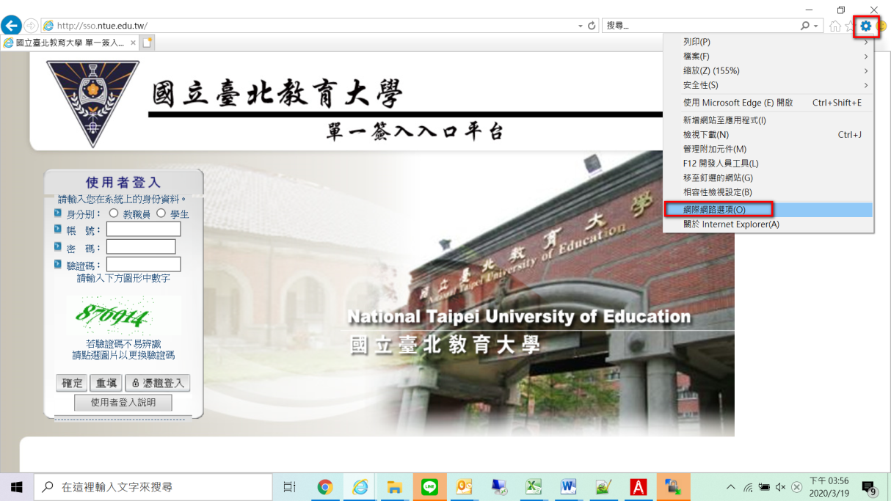
    - 選擇「安全性」→點選「信任的網站」→點按「網站」鈕
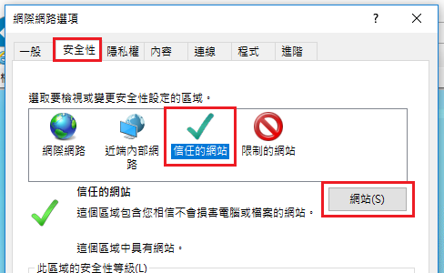
    - 填入網址https://sso.ntue.edu.tw，點按「新增」，將公文系統網址加入網站清單
※注意：項目「□此區域內的所有網站需要伺服器驗證(https:)」不要勾選
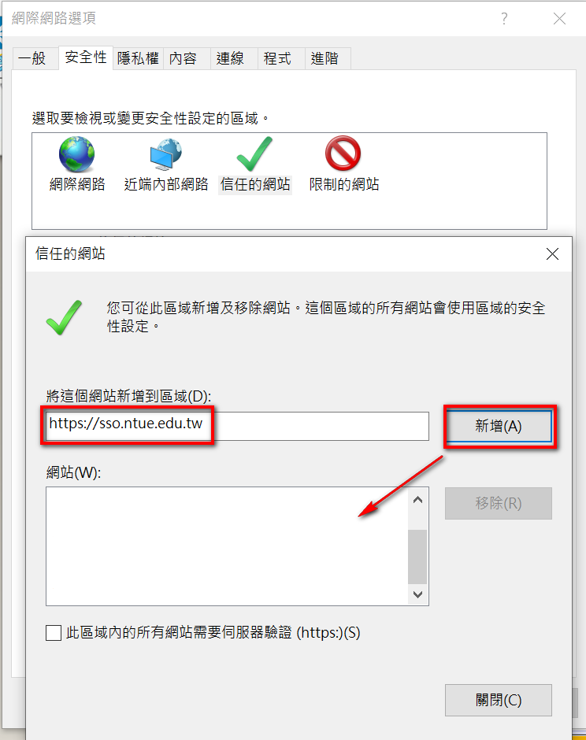
  - 關閉快顯封鎖功能 或 加入允許網站
    - 點選IE工具列的「工具」項，點選「網際網路選項」
    - 選擇「隱私權」→將「開啟快顯封鎖程式」取消勾選
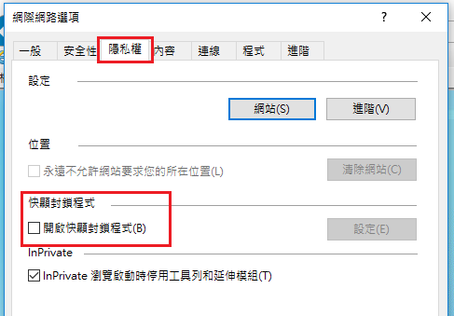
  - 設定ActiveX選項設定
    - 點選IE工具列的「工具」項，點選「網際網路選項」
    - 選擇「安全性」→點選「信任的網站」→點按「自訂等級」鈕
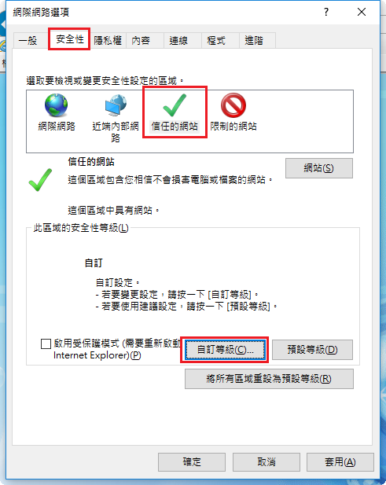

    - 將ActiveX區段內全部項目皆設為啟用
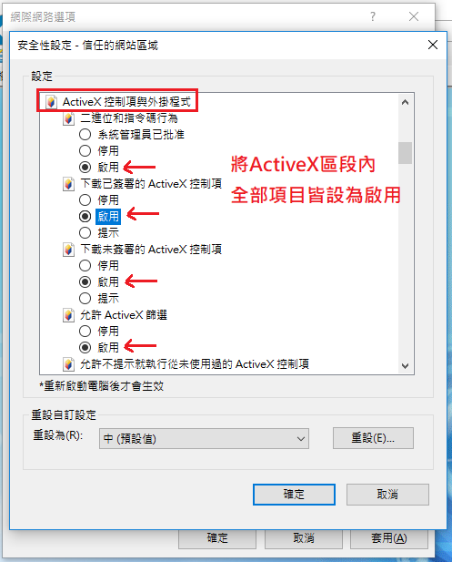

Java版本查檢&重新安裝
1.請先檢查個人電腦JAVA版本是否為版本8
依序點選控制台 → Java(32位元) → 一般 → 關於
檢查是否為版本8，若否則依步驟2~移除安裝後重新設定
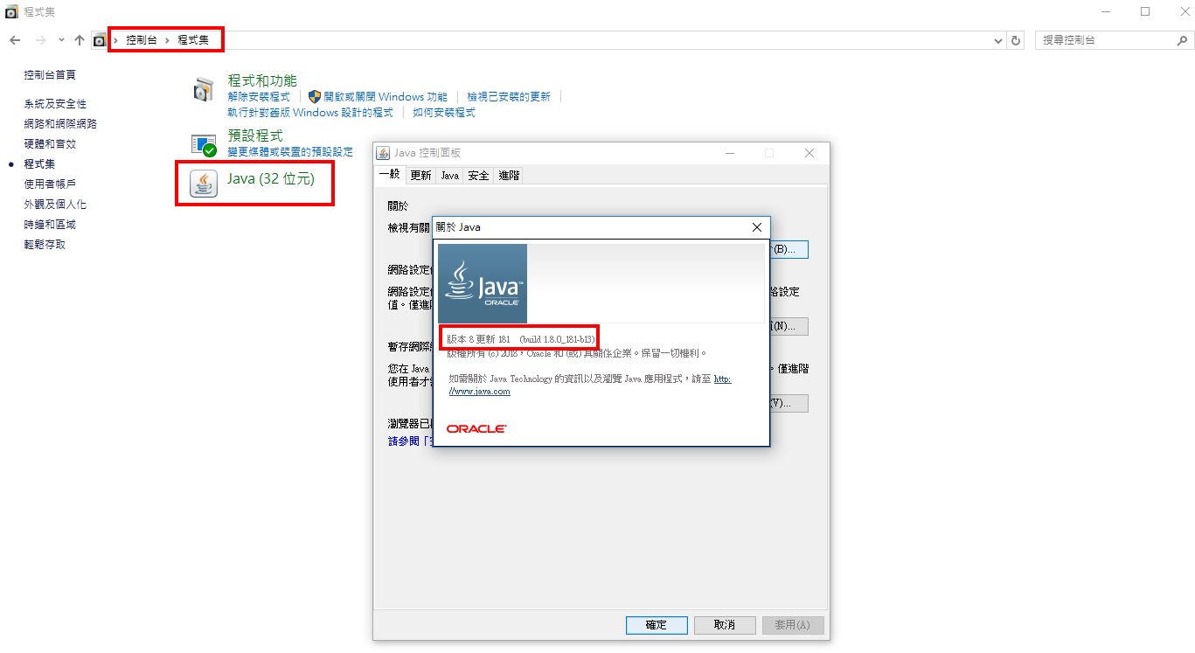
2.若版本不正確，請於控制臺點選「解除安裝程式」
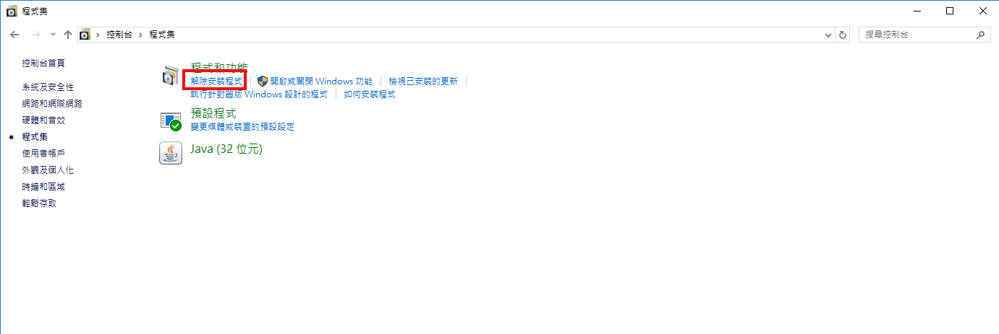

3.找到目前電腦內的JAVA後，點右鍵「解除安裝」即可。
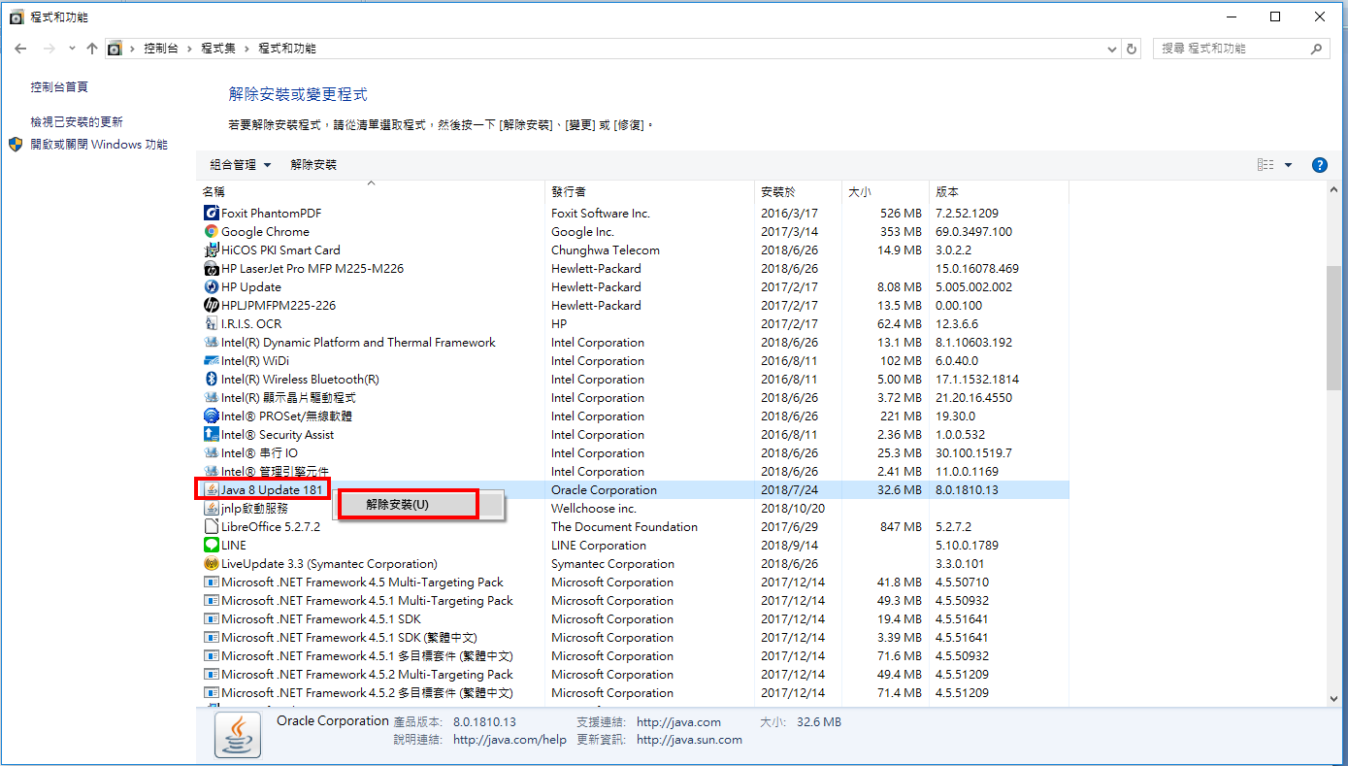

4.移除原JAVA後，請於「公文系統常見問題集」下載JAVA 8程式執行安裝及可。
https://sso.ntue.edu.tw/QA/Q&A.htm
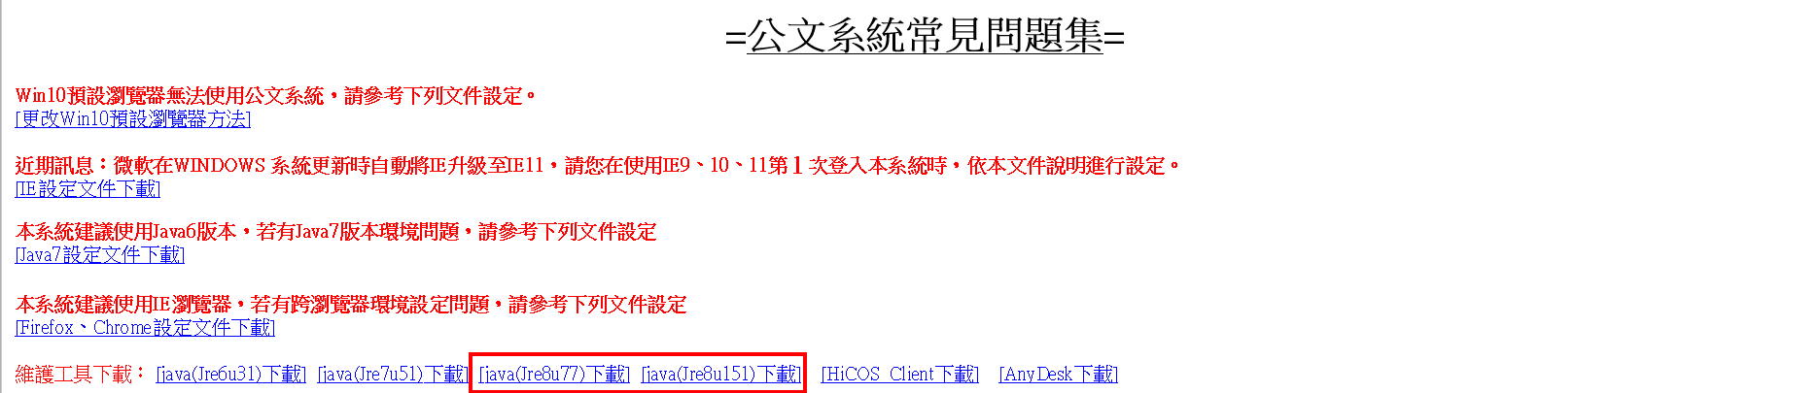

5.安裝完成後，於控制台 → Java(32位元) → 一般 → 關於，確認JAVA 為版本8即可。

JAVA環境設定
- 若公文製作畫面等使用JAVA顯示功能異常，請開啟JAVA控制面板
- 切換「安全」頁籤 → 點選「編輯網站清單」 →點選「新增」
- 將學校網址 https://sso.ntue.edu.tw/ 輸入後新增
- 確認例外網站清單有出現輸入的網址即可點選確定。
1
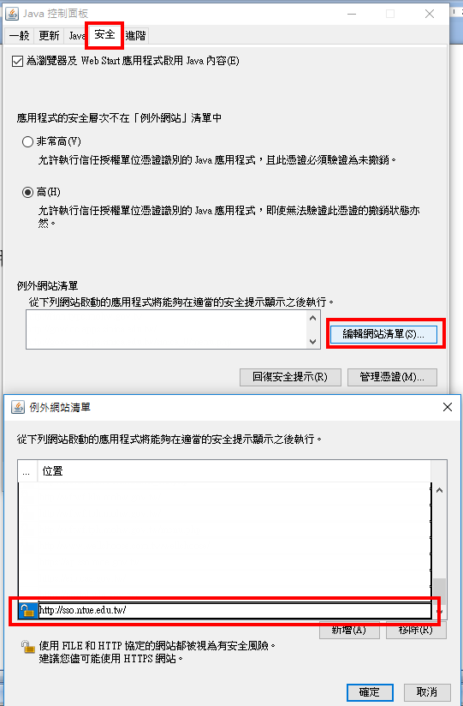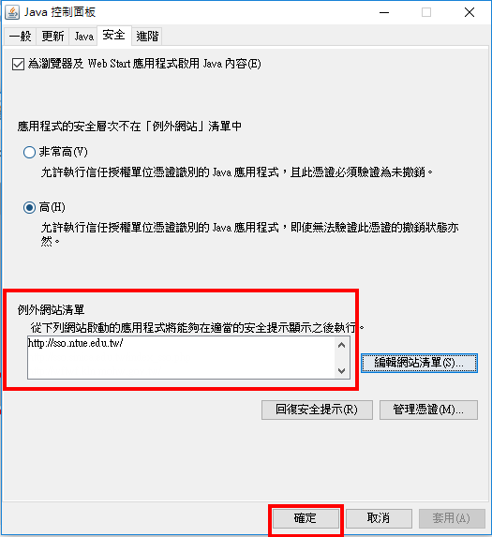
4
3
2
- 請點選「回覆安全提示」→「全部回復」
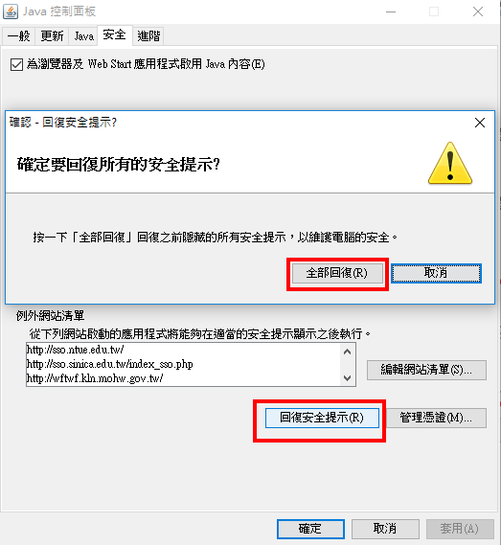

- 依步驟(1)~(4)操作完成，將IE瀏覽器重新啟動，再登入公文系統時，系統會數個出現安全性警告，請將出現的警示視窗下方勾選「針對此應用程式或網站不要顯示此訊息」並點選允許即可讓瀏覽器重新套用JAVA。
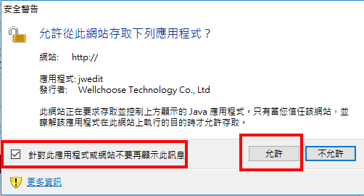
- 若進入網頁時，出現java版本過時訊息，請參閱下圖1、2依序勾選「在下一個更新可用之前，不再詢問」並點選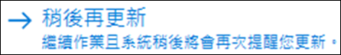。

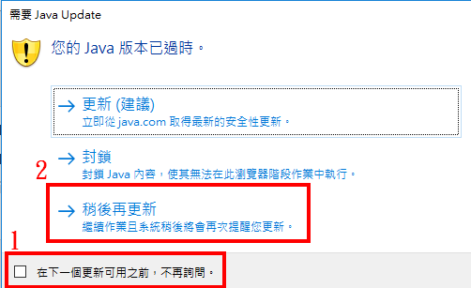

背景簽章安裝
第一次需先進入公文系統待處理夾時，會出現提示訊息，說明使用者本機端背景服務未正常啟動，使用者只需依照網頁說明來執行操作即可。
初次進入公文系統要求安裝元件畫面如下，此時請點按如下圖之【開啟】鈕。
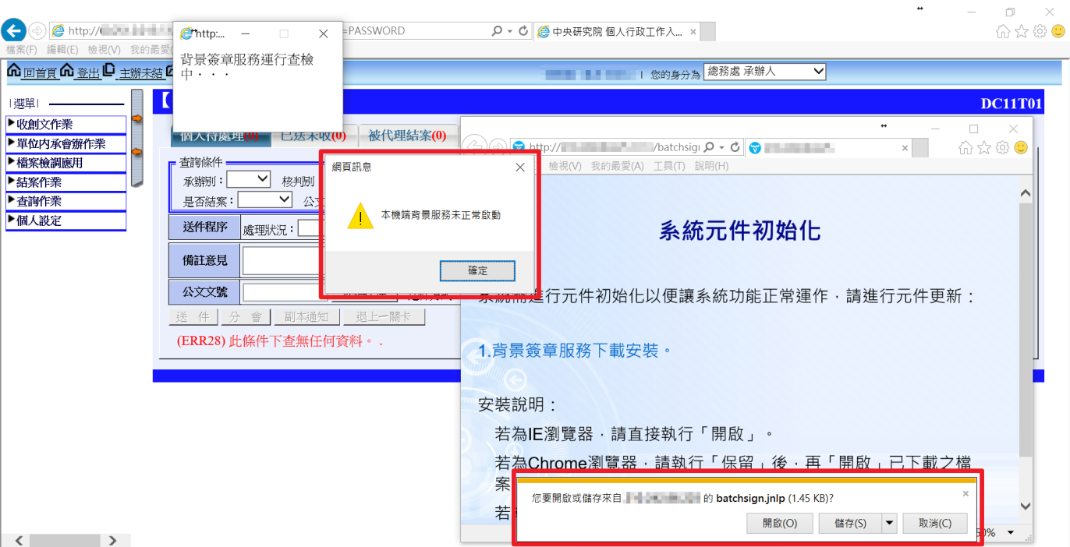
未通過檢查時，系統會出現元件下載以及元件初始化說明頁面。
未通過「背景簽章服務運行檢查」時，系統會出現提示
前述元件下載畫面點按【開啟】鈕後，
系統會先後出現「BatchSignLauncher」、「jnlp_server」元件安裝畫面，
此時請使用者選擇「針對來自上述發行者和位置的應用程式不要再顯示此訊息」後，再點按【執行】鈕。
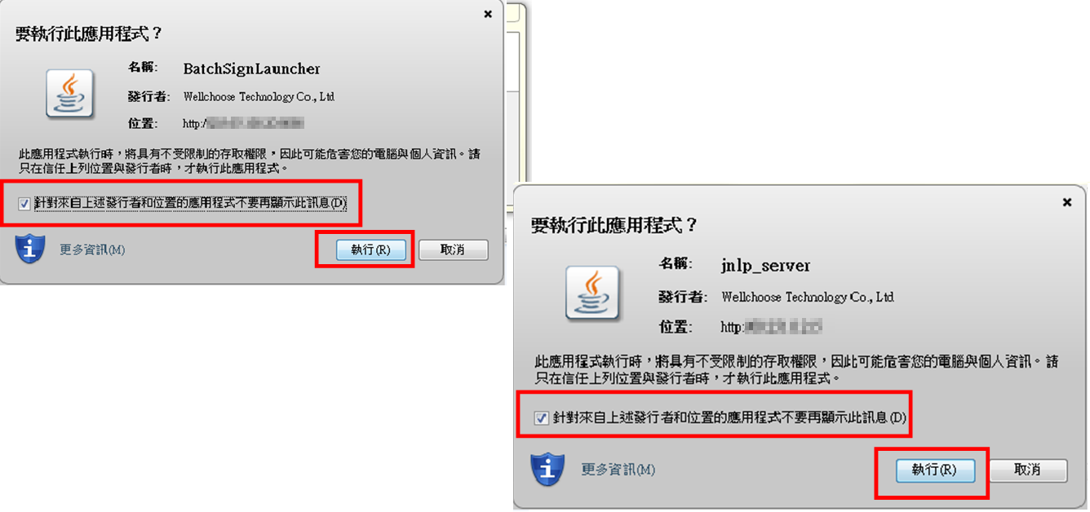
完成元件安裝後，點選電腦右下角的顯示隱藏圖示，若出現紅框框中的元件，代表元件安裝成功。
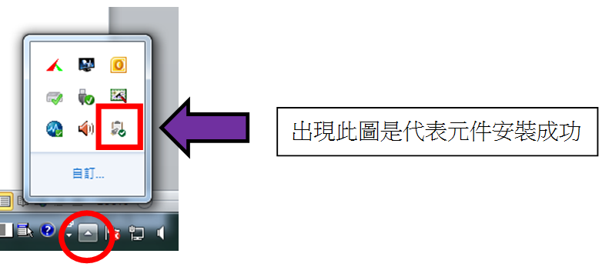
在元件上按右鍵，會有設定、重啟、關於可以選擇
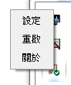
點選設定後畫面下，預設都會將兩項選項勾選起來
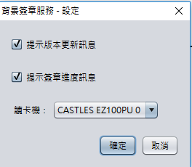

※若進入公文系統未出現背景簽章安裝視窗，可至下方Q&A連結下載
https://sso.ntue.edu.tw/QA/Q&A.htm
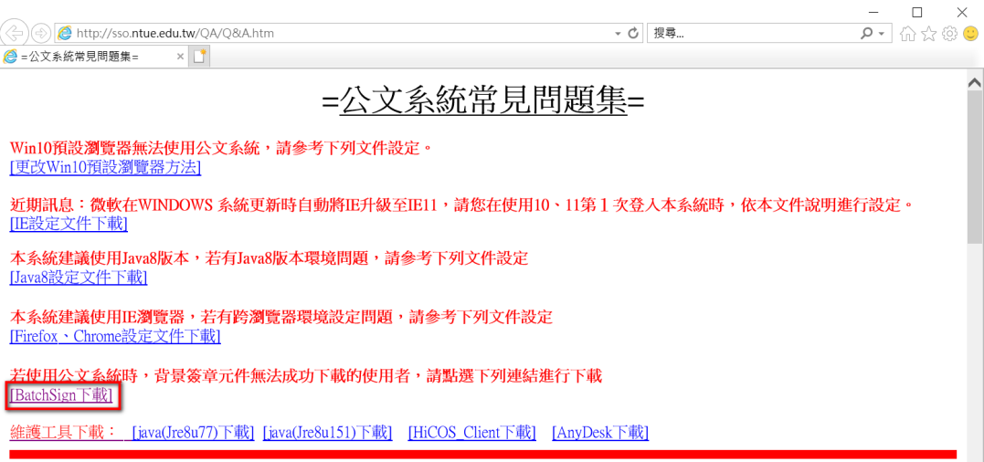
HICOS安裝
- 至問題集(https://sso.ntue.edu.tw/QA/Q&A.htm )下載安裝檔
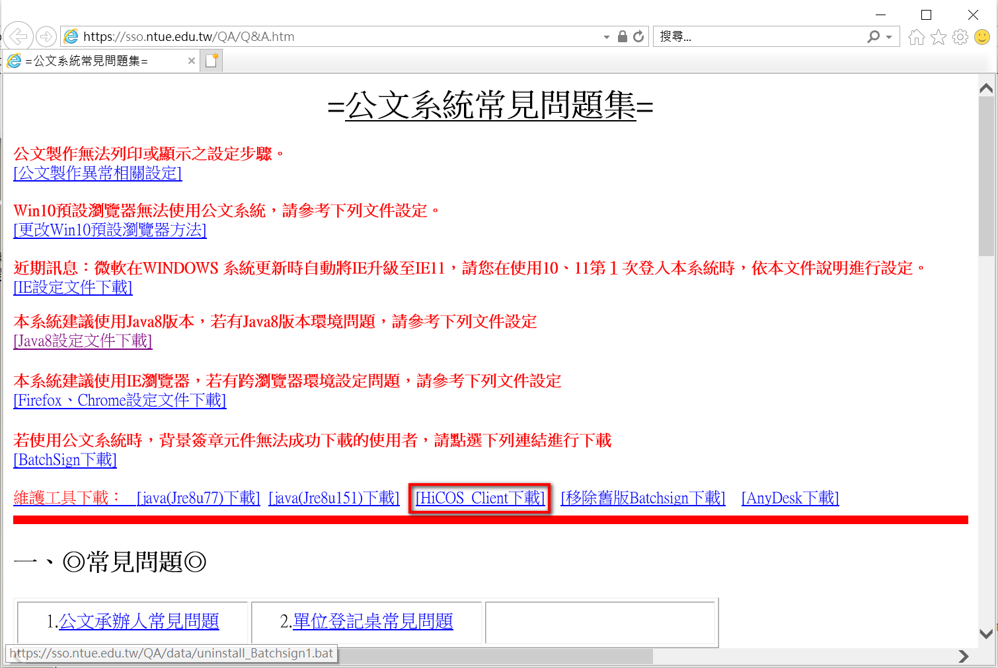
- 將壓縮檔解壓縮後開始安裝
 | 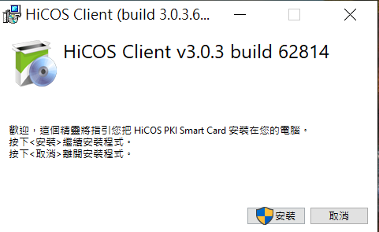

- 安裝完成後再將電腦重新啟動即可
